**RSFC – Spanisch kochen**

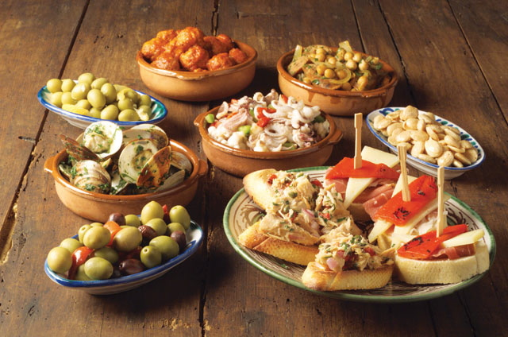

**Viva Espana:**

**Tapas, Cava, Wein und Kulinarisches aus verschiedenen Regionen verwöhnen Ihren Gaumen**

Ort: Mundart-Kochstudio Schubiger, Fürstenlandstrasse 170, 9014 St. Gallen

Kosten: Preis für Mitglieder: CHF 60.--, Preis für Nichtmitglieder: CHF 80.--

Daten: Montag, 3. September 2012, 18:00 Uhr

Mittwoch, 5. September 2012, 18:00 Uhr

Donnerstag, 27. September 2012, 18:00 Uhr

Anmeldung:

Die Teilnehmerzahl ist auf 15 Personen pro Abend beschränkt. Die Anmeldungen werden nach Eingang berücksichtigt. Absagen bis 3 Tage vor dem Anlass ziehen keine Kosten nach sich, bei späteren Absagen sind die Kosten des Events zu tragen.

|  |  |
| --- | --- |
| **ich bin dabei und zwar als RSFC-Member** |  |
| CHF 60.--/Person (alles inklusive) | Vorname, Name und Adresse (Büro, RB, Externe: Privat) |
|  |  |
|  | Kontonummer bei der RB St. Gallen für die Belastung (allenfalls inkl. Gast) |
| **ich bin dabei und zwar als Nicht-Member** |  |
| CHF 80.--/Person (alles inklusive) | Vorname, Name und Adresse (Büro, RB, Externe: Privat) |
|  |  |
|  | Kontonummer bei der RB St. Gallen für die Belastung (allenfalls inkl. Gast) |
|  |  |

|  |  |
| --- | --- |
|  | **Anmeldung**  bis spätestens am 24. August 2012 an  Raiffeisen Schweiz  Denise Nadler, CO134  Raiffeisenplatz, 9001 St. Gallen  oder per Mail: denise.nadler@raiffeisen.ch |